Державний професійно-навчальний заклад «Регіональний центр професійної освіти ресторанно-готельного, комунального господарства, торгівлі та дизайну м. Харкова»

Загальний опис професії
«Агент з організації туризму. Адміністратор»
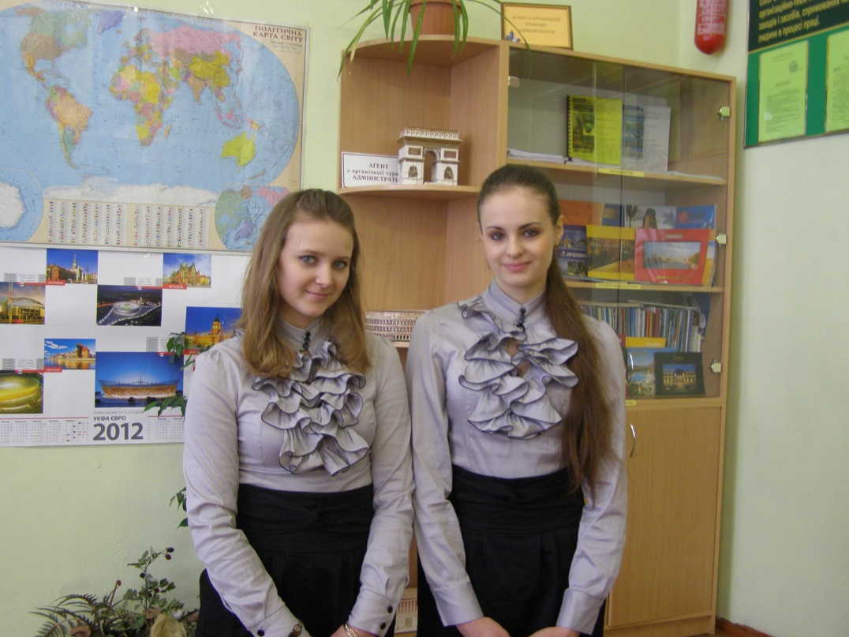
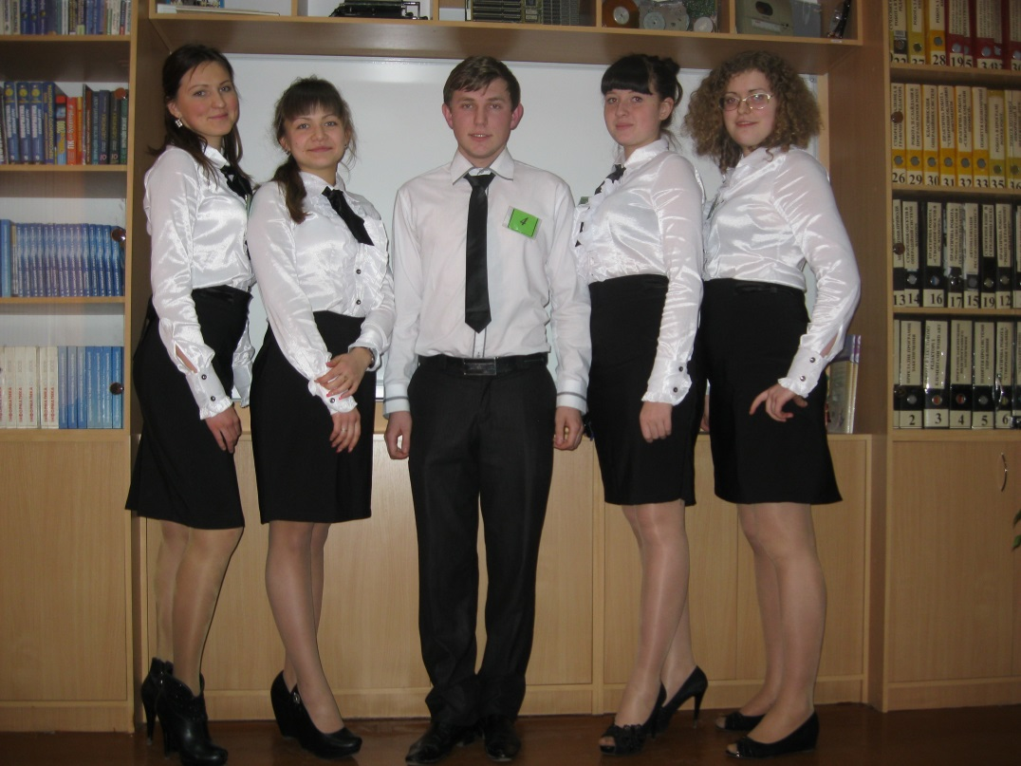

Кваліфікація — Агент з організації туризму
Кваліфікаційні вимоги
Повинен знати: законодавство України про туризм, нормативні акти органів виконавчої влади в цій галузі, міжнародні договори і угоди щодо туризму, в яких бере участь Україна, види туризму та правила розробки туристичних маршрутів; основи організації готельного господарства та туркомплексів, основні положення економіки туризму; правила складання кошторисів турів та екскурсій; способи вивчення попиту на туристичні послуги та правила організації рекламних заходів; порядок організації та умов проведення турів та екскурсій, обслуговування туристів; особливості туристичних маршрутів та тематику екскурсій; вартість турів та інших послуг, що надаються суб’єктам туристичної діяльності; порядок оформлення документів на туристичне обслуговування; ділову іноземну мову; географію туризму; організацію транспортних перевезень.
Повинен уміти: виконувати роботи, пов’язані з реалізацією комплексу туристичних послуг; бути представником суб’єкта туристичної діяльності і виступати від його імені; діяти відповідно до законодавства України про туризм та інших нормативних актів органів виконавчої влади в цій галузі; працювати під керівництвом професіонала з туристичної діяльності; вивчати вітчизняний та зарубіжний ринки туристичних послуг, характеристики обертів туристичної індустрії; робити аналіз змісту, вартості, особливостей послуг готелів, музеїв, транспортних підприємств. Брати участь у розробці внутрішніх та міжнародних маршрутів; самостійно здійснювати підготовку даних для складання кошторисів турів або екскурсій; виконувати рекламну діяльність з метою залучення громадян до оздоровлення, раціонального використання вільного часу, проведення змістовного дозвілля, ознайомлення з історико-культурною спадщиною, природним середовищем; надавати повну інформацію про обсяг, умови та якість туристичних послуг, що пропонуються суб’єктом туристичної діяльності. Самостійно вести облік заявок і договорів на проведення турів або екскурсій і складати відповіді документи звітності; брати участь в оформленні угод із споживачами туристичних послуг, туристичних ваучерів, путівок, маршрутних книжок, інших документів, що визначають статус туристів і є основою для здійснення туру або екскурсії; забезпечувати своєчасне придбання проїзних документів для груп туристів, виконувати інші обов’язки, покладені на нього суб’єктом туристичної діяльності. Виконувати роботу з посольствами та консульськими відділами для отримання віз; використовувати комп’ютерну та офісну техніку.
Загальнопрофесійні вимоги
Повинен:
а) раціонально та ефективно організовувати працю на робочому місці;
б) додержуватись норм технологічного процесу;
в) не допускати браку в роботі;
г) знати й виконувати вимоги нормативних актів про охорону праці та навколишнього середовища, додержуватися норм, методів і прийомів безпечного ведення робіт;
д) використовувати в разі необхідності засоби попередження і усунення природних і непередбачених негативних явищ (пожежі, аварії, повені тощо);
є) знати інформаційні технології.
Вимоги до освітнього рівня осіб, які навчатимуться в системі професійно-технічної освіти Повна загальна середня освіта. Без вимог до стажу роботи.
Сфера професійного використання випускника – туризм і готельні послуги.
Специфічні вимоги
Вік: після закінчення терміну навчання – не менше 18 років.
Стать: жіноча, чоловіча.
Медичні обмеження.

Кваліфікація: Адміністратор
Кваліфікаційні вимоги:
Повинен знати:
Постанови, розпорядження, накази, інструкції та інші нормативні документи і керівні матеріали, які стосуються організації підприємства; організацію і зміст роботи керівника; організаційну структуру управління підприємства; права і обов’язки працівників, режим їх роботи; правила та методи організації процесу обслуговування відвідувачів; правила користування технічним засобами оброблення документів, усної та писемної документаційної інформації, основи комп’ютерних інформаційних технологій; технологічні процеси оброблення інформації; стандарти систем організаційно-розпорядчої документації; ділову мову асортимент послуг, що реалізуються; основи маркетингу; принцип планування і оформлення приміщень, вітрин, організація реклами; основи естетики, етики, психології і обслуговування відвідувачів, основи галузевої економіки, економічні досягнення для успішного виконання знань і обов’язків, організації праці і управління; основи трудового законодавства; правила внутрішнього трудового розпорядку.
Повинен уміти:
Забезпечувати роботу з ефективного і культурного обслуговування відвідувачів. Створювати для них комфортні умови. Здійснювати контроль за збереженням матеріальних цінностей. Консультувати відвідувачів з питань наявних послуг. Вживати заходів щодо запобігання і ліквідації конфліктних ситуацій. Розглядати претензії, пов’язані з незадовільним обслуговуванням відвідувачів, і вживати відповідних організаційно-технічних заходів. Здійснювати контроль за раціональним оформленням приміщень, стежити за оновленням і станом реклами у приміщеннях і на будівлі. Забезпечувати чистоту і порядок в приміщеннях і на прилеглих до них територіях. Контролювати додержання робітниками підприємства, установи, організації трудової і виробничої дисципліни, правил і норм охорони праці, вимог виробничої санітарії і гігієни, протипожежного захисту. Інформувати керівництво підприємства, про наявні недоліки в організації обслуговування відвідувачів, вживати заходів щодо їх ліквідації, здійснювати контроль за виконанням працівниками вказівок керівництва підприємства.
Загально професійні вимоги
Повинен:
а) раціонально та ефективно організовувати працю на робочому місці;
б) додержуватись норм технологічного процесу;
в) не допускати браку в роботі;
г) знати й виконувати вимоги нормативних актів про охорону праці й навколишнього середовища. Додержуватись норм, методів і прийомів безпечного ведення робіт;
д) використовувати в разі необхідності засоби попередження і усунення природних і непередбачених негативних явищ (пожежі, аварії. Повені тощо);
є) знати інформаційні технології.
Вимоги до освітнього рівня осіб, які навчатимуться у системі професійно-технічної освіти: Повна загальна середня освіта (по закінченні навчання). Без вимог до стажу роботи.
Сфера професійного використання випускника :
Роботи, які є загальними для всіх видів економічної діяльності.
Організація сфери обслуговування відвідувачів;
Організація і контроль за раціональним використанням приміщень;
Організація і контроль за дотриманням робітниками трудової і виробничої дисципліни.
Роботи, характерні для офіс-менеджерської діяльності.
Специфічні вимоги:
Вік: по закінченні терміну навчання – не менше 18 років.
Стать: жіноча, чоловіча.
Медичні обмеження
